苏州大学实验报告
院、系 | 计算机科学与技术 |  |  | 年级专业 | 计科 |  | 姓名 | 尤王杰 | 学号 | 1927405135
课程名称 |  | Java程序设计 |  |  |  |  |  |  | 成绩
指导教师 |  | 贡正仙 | 同组实验者 |  |  | 无 |  | 实验日期 | 2021.4.12

实 验 名 称 | 实验二 类和对象

- 实验目的
- 了解类的成员设计
- 掌握类与对象的关系。
- 理解静态方法与实例方法的使用差异
- 理解成员方法的参数类型
- 掌握对象数组

- 实验内容
- 验证性实验
- 基础类（1-12小题）
1）构建Point类
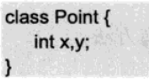

2）创建对象
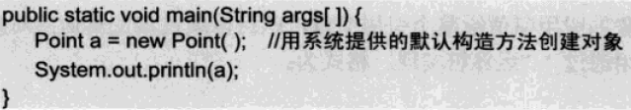
观察输出结果是对象的引用地址，记录实验结果。
3）为Point类编写一个toString（）方法，注意必需要public权限
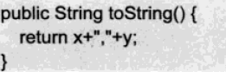
观察输出结果，思考原因。
4）在main方法中添加如下代码，定义另一对象引用变量b，让b和a引用同一对象。
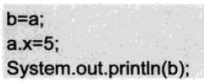
观察输出结果，思考原因。
- 定义构造方法。
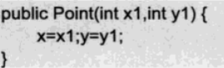
6）用新定义构造方法创建对象，改变引用变量b，使其指向新建对象。
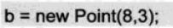
输出a、b观察有何变化，在实验报告上画图表示，体会对象与对象引用的关系。
7）加入如下代码：
b=null;
再输出b，观察结果变化。
8）定义对象数组
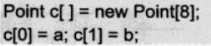
输出整个数组：
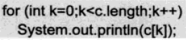
观察结果，分析总结对象数组元素的赋值特点
9）添加如下代码：
重新观察输出结果。
- 添加如下代码：
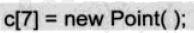
观察编译错误，体会什么时候系统会自动提供默认构造方法。
11）编写无参构造方法
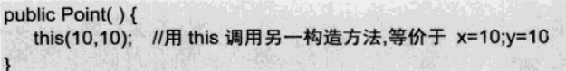
重新观察输出结果，注意c[0]和c[7]
12）将有参构造方法的参数名定为x,y，则程序做如下修改：
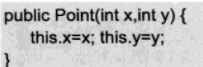
理解this的作用
（b）理解static代码块
static块可以用来优化程序性能，是因为它的特性:只会在类加载的时候执行一次。下面看个例子(可调用java.sql.Date):
class Person{
private Date birthDate;
public Person(Date birthDate) {
this.birthDate = birthDate;
}
boolean isBornBoomer() {
Date startDate = Date.valueOf("1946");
Date endDate = Date.valueOf("1964");
return birthDate.compareTo(startDate)>=0 && birthDate.compareTo(endDate) < 0;
}
}
isBornBoomer是用来这个人是否是1946-1964年出生的，而每次isBornBoomer被调用的时候，都会生成startDate和birthDate两个对象，造成了空间浪费，如果改成这样效率会更好：
class Person{
private Date birthDate;
private static Date startDate,endDate;
static{
startDate = Date.valueOf("1946");
endDate = Date.valueOf("1964");
}
public Person(Date birthDate) {
this.birthDate = birthDate;
}
boolean isBornBoomer() {
return birthDate.compareTo(startDate)>=0 && birthDate.compareTo(endDate) < 0;
}
}
因此，很多时候会将一些只需要进行一次的初始化操作都放在static代码块中进行。

- 思考性实验
（1）不等长二维数组的使用。
建立类YanghuiClass，试用不等长二维数组打印如下所示的出杨辉三角形（注意缩进“\t”），试用Scanner类接受控制台输入的一个整型来控制需要打印的杨辉三角形的行数。
1
1 1
1 2 1
1 3 3 1
1 4 6 4 1

（2）对象数组
编写一个学生类Student，包含的属性有学号、姓名、年龄，创建n个学生实例，将所有学生存在一个数组中，自己定义数据，并实现如下操作：
- 将所有学生年龄增加1
- 按照数组中顺序显示所有学生的信息
- 查找显示所有年龄大于20岁的学生名单。
- （可选）按照学生年龄进行排序，并输出（联合java.util.Arrays和Comparable/Comparator接口）
（3）使用static 变量进行对象间信息共享
建立一个Book类，包括title，salenumber和gensalenumber三个成员变量，分别表示书名，一本书的出售量，以及所有书的出售量。再设计一个sale方法，使得每卖出一本书，相应的出售量有所增加。
建立一个BookTestStaticVarial类，在main函数中模拟有3种书，假设一共卖出书籍n次(n接受用户输入)，统计每种书的销售量和总销售量。

（4）创建链表
创建如下图所示的链表，每个结点定义如下：
class Node{
int data;
Node next;
}
创建一个初始为10个结点的单向链表，结点数据data可以用随机函数产生Math.Random()，要求
- 输出该链表
- 分别在首尾增加一个数据值为100的结点，输出链表
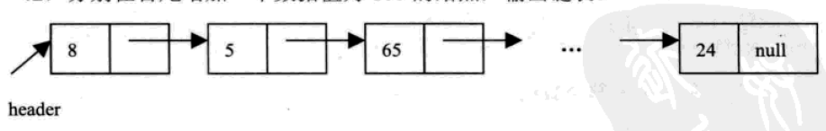

- 实验步骤和结果
- 验证性实验
a.
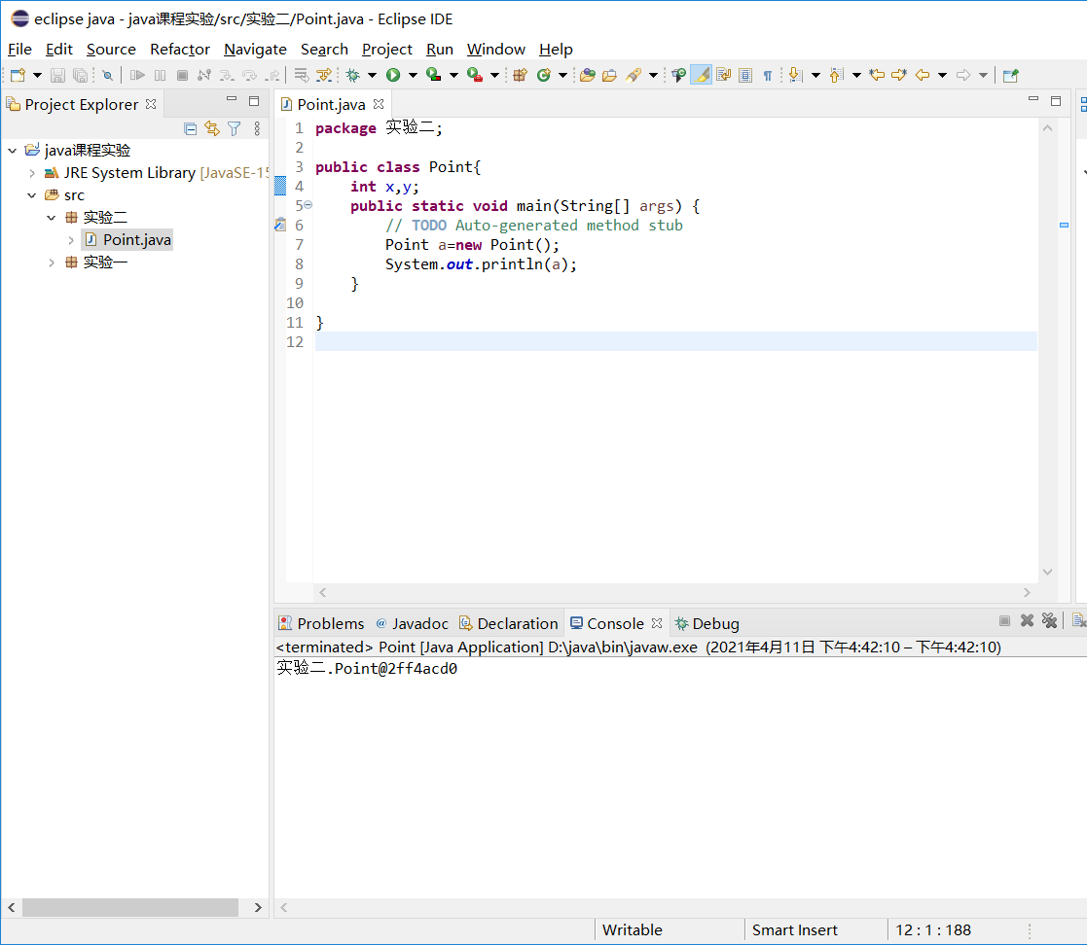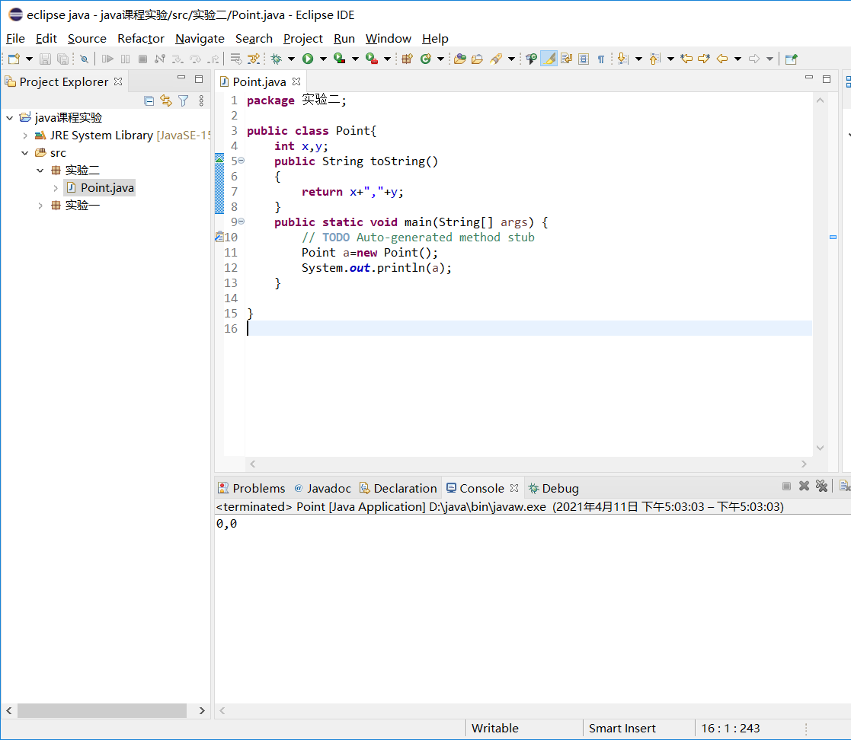
没有引用tostring 但是结果发生了变化，可能是在编译时产生了变化导致了调用了默认构造函数。
. 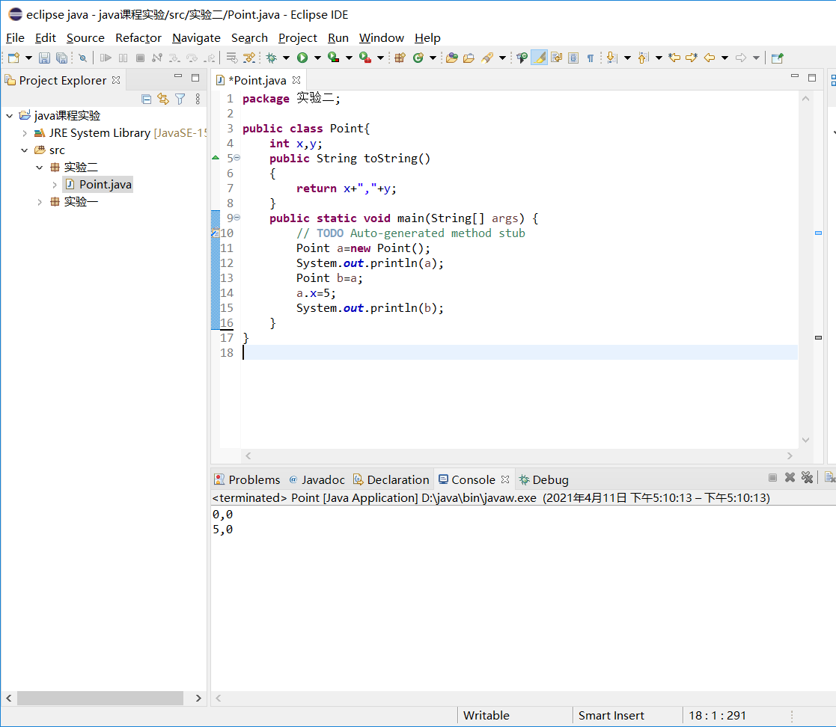 a与b公用同一地址，改变a的x b也相应改变

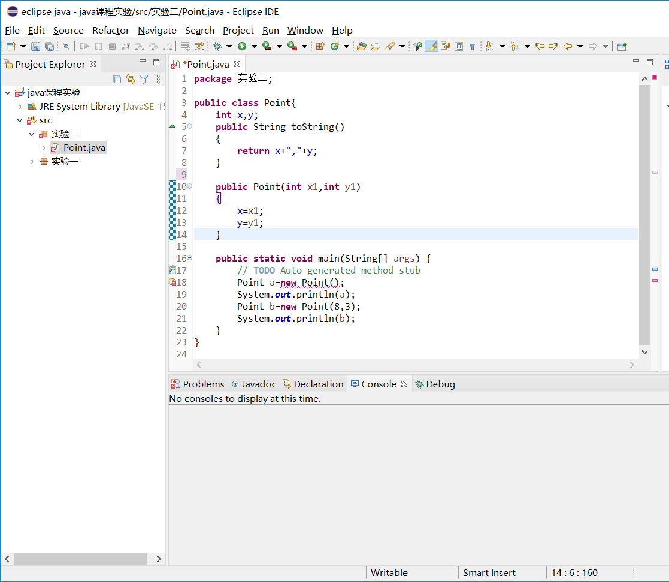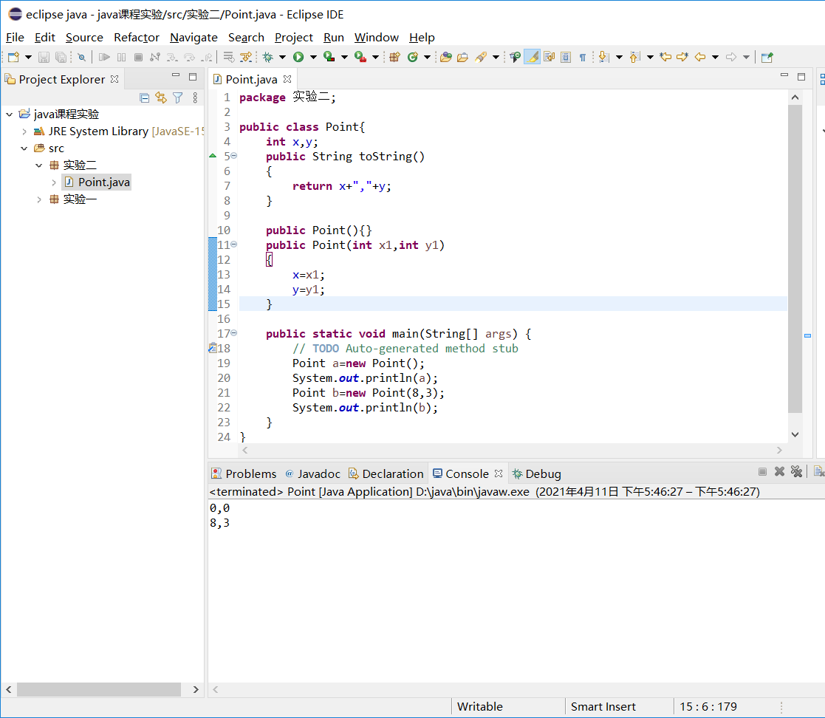
默认构造函数不再能使用，加上 无参构造函数。
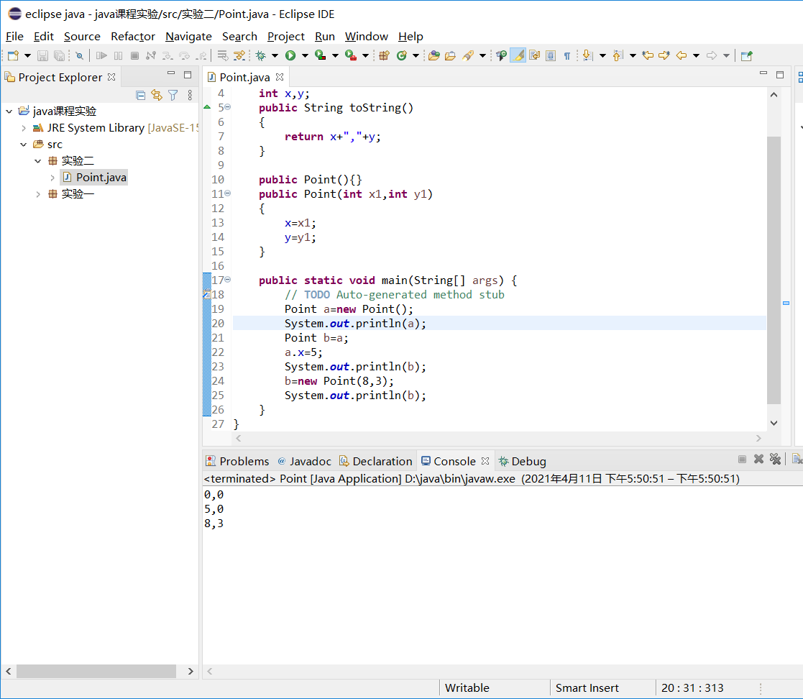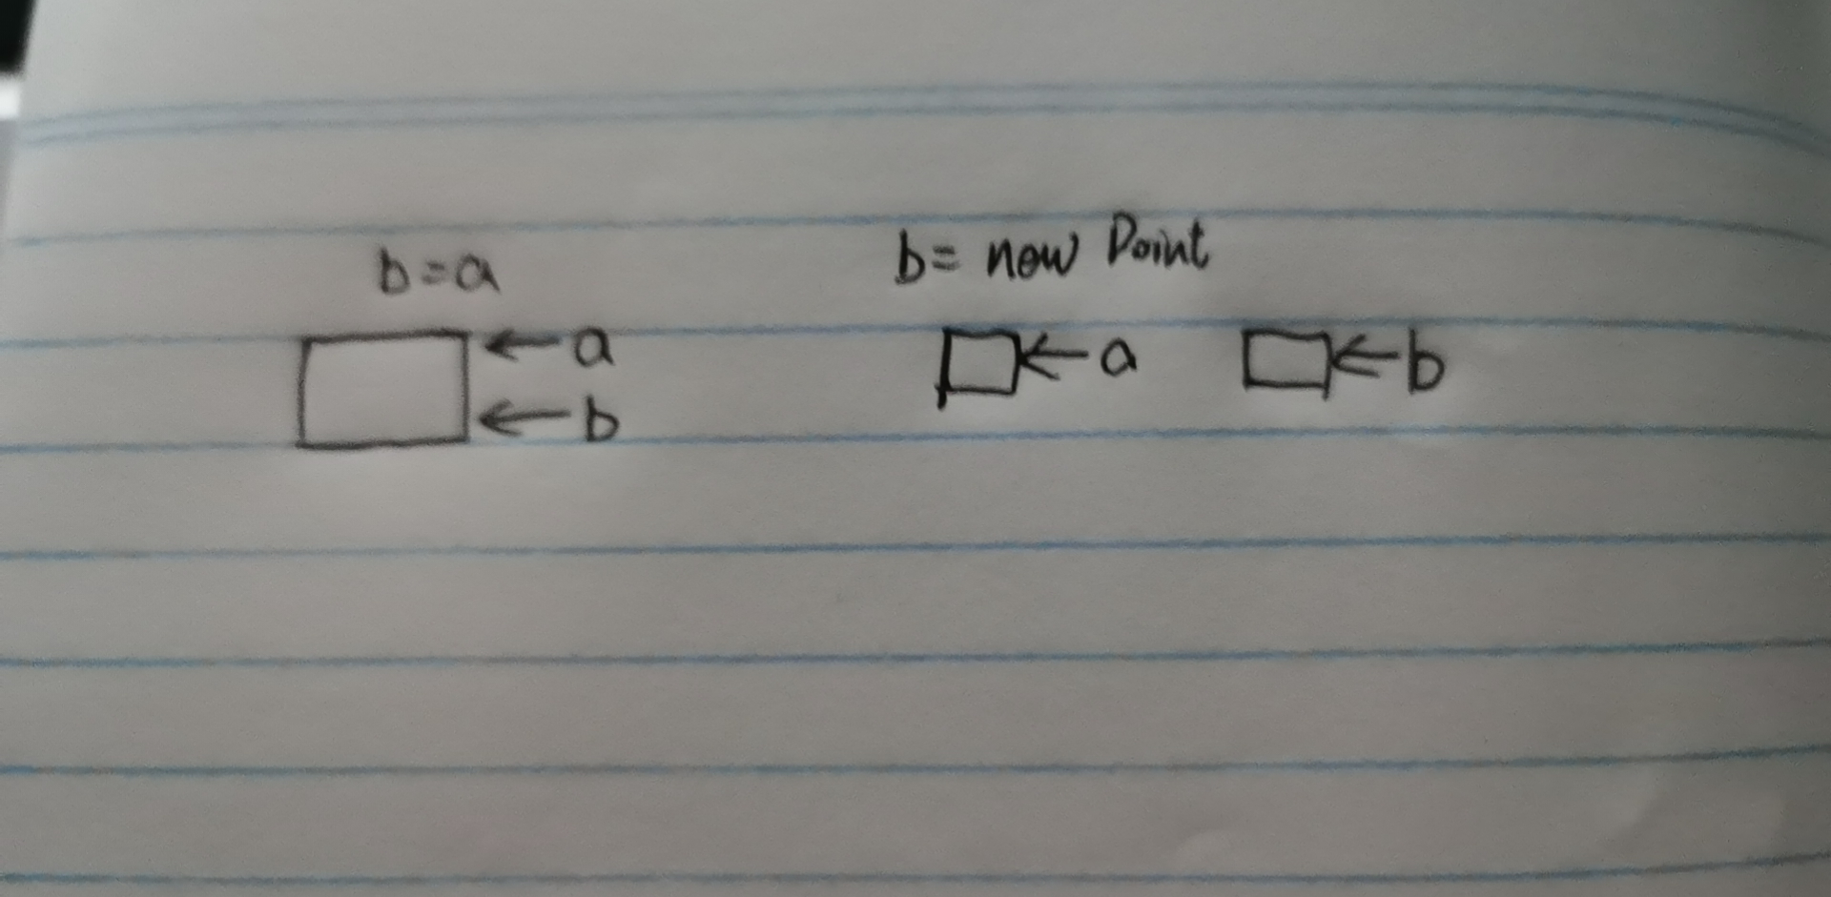

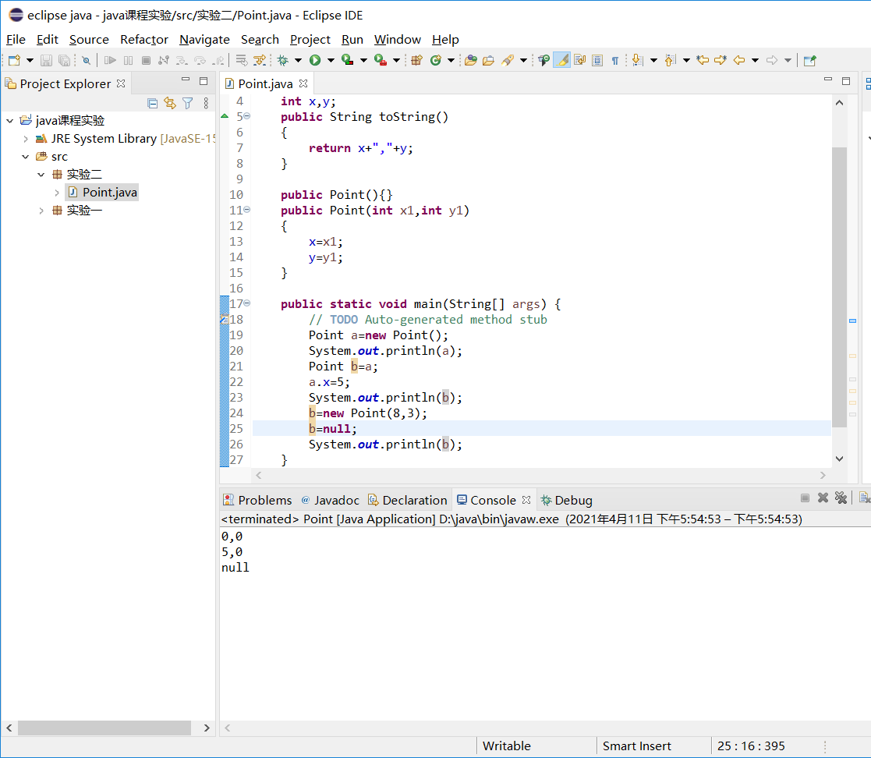
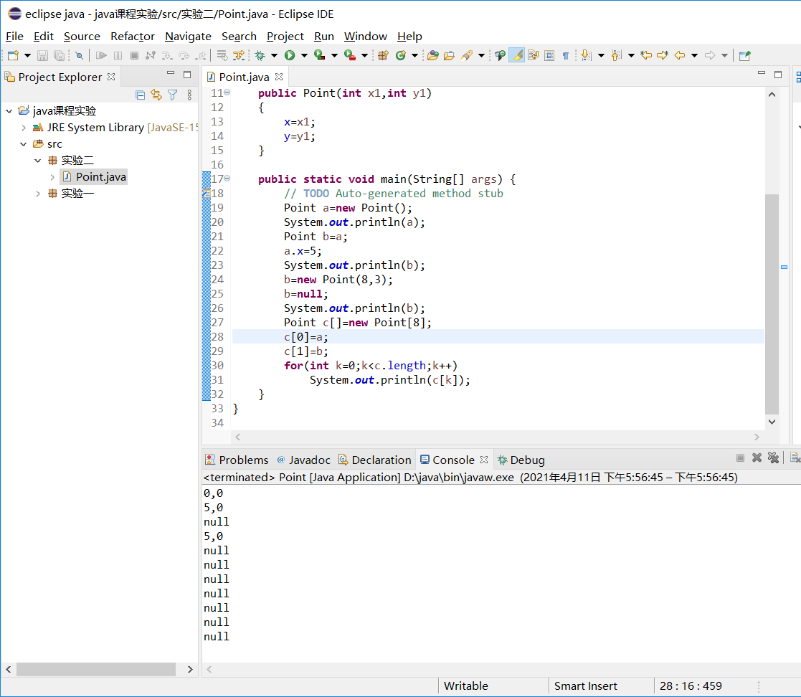赋值的默认值为null
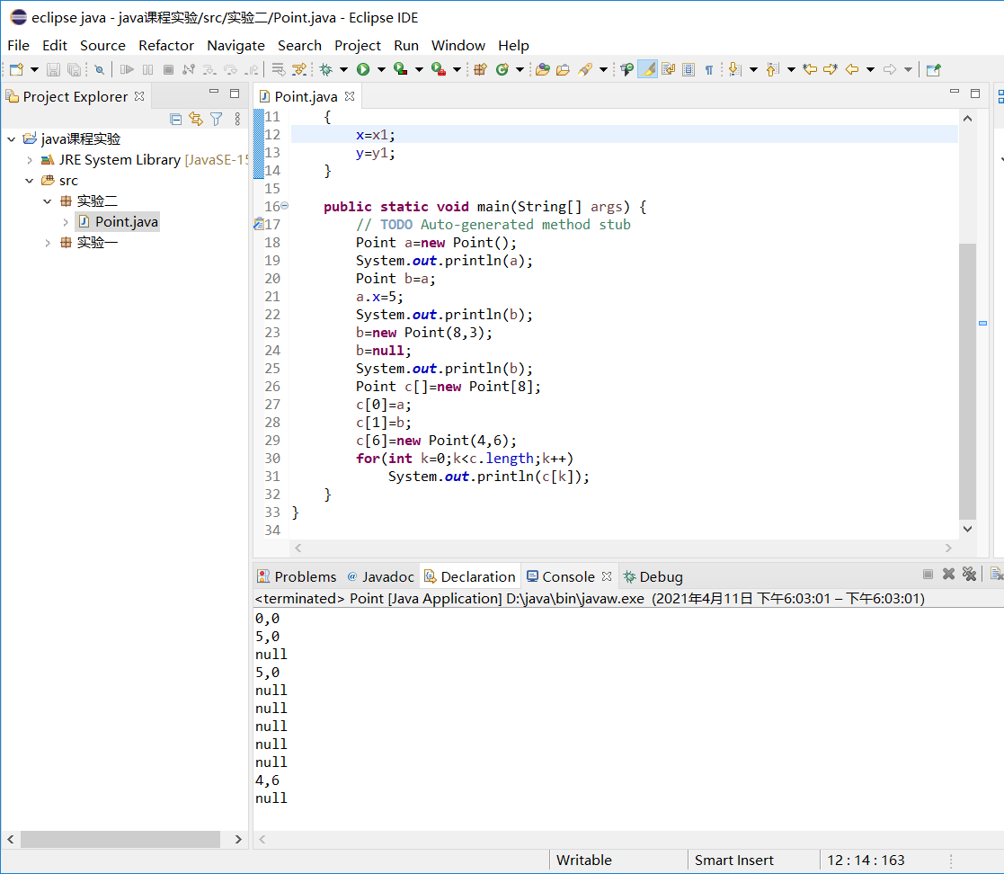不存在有参构造函数时

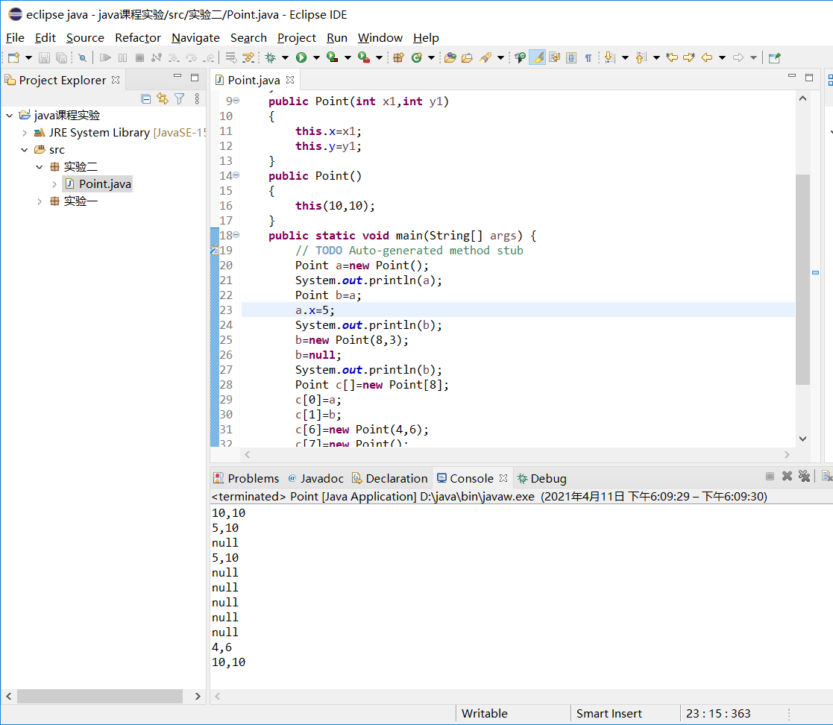 this可以访问类中的成员变量，用来区分成员变量和局部变量

b.
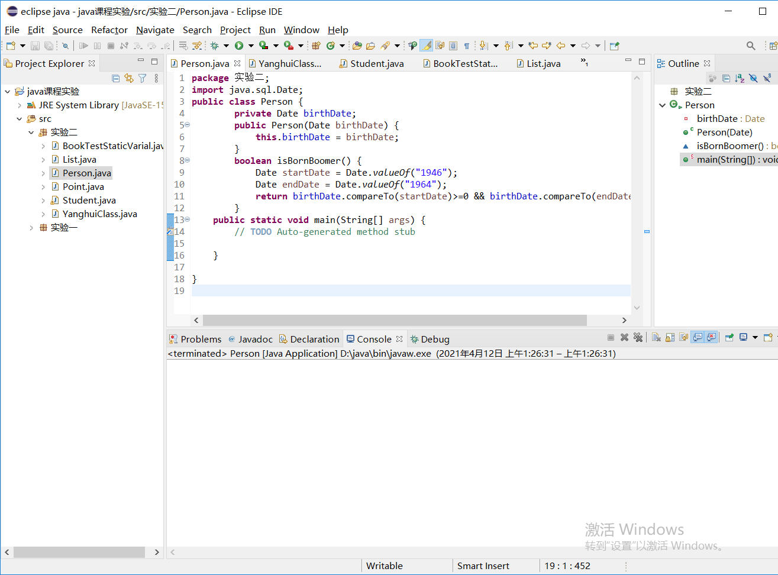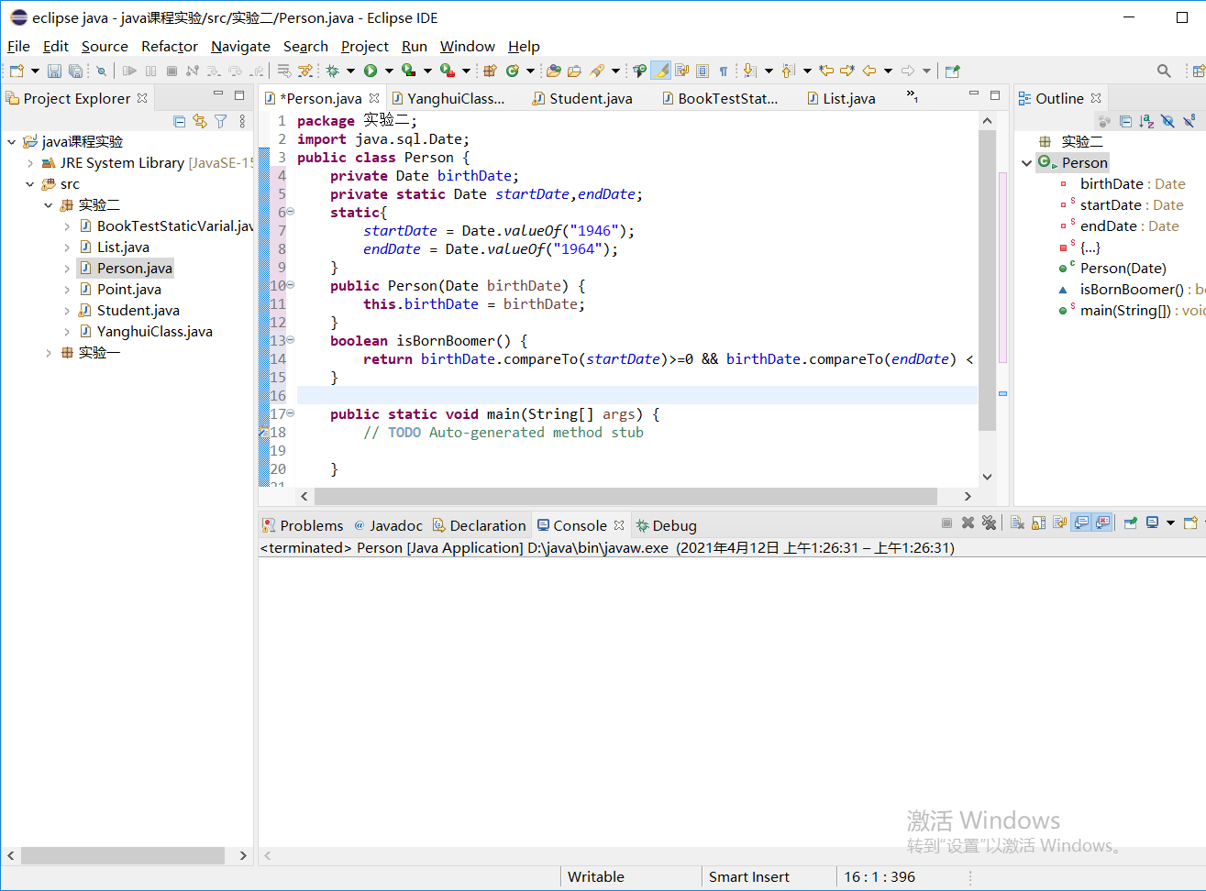

二.思考性实验
（1）
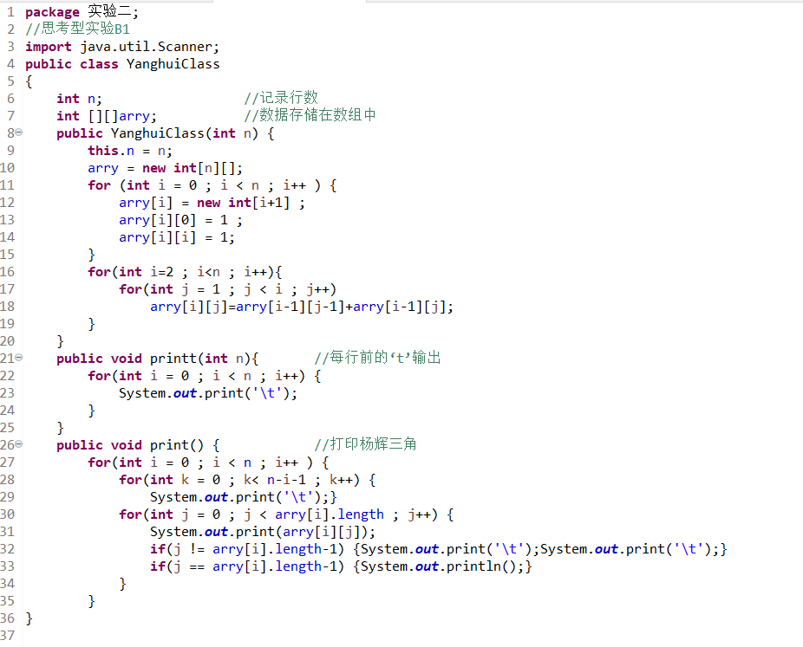
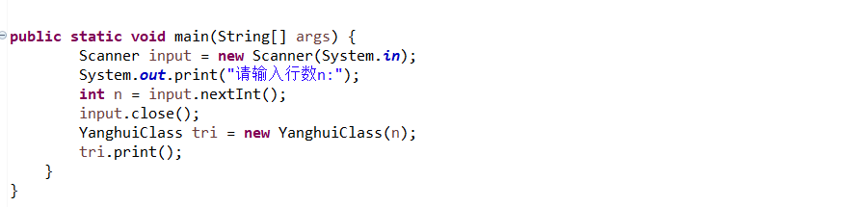

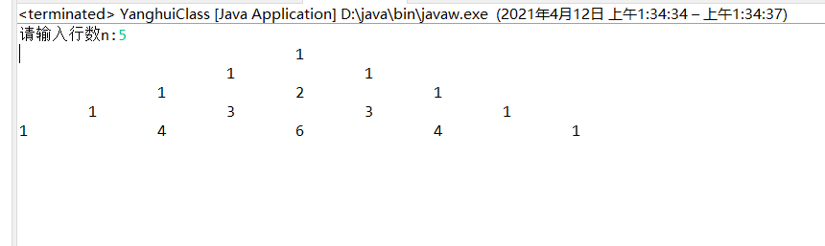

（2）
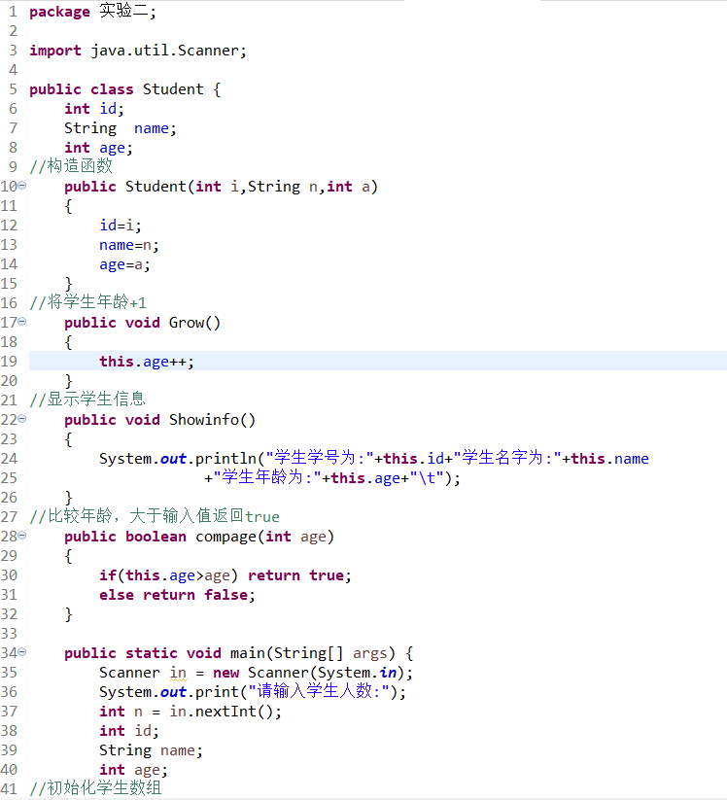
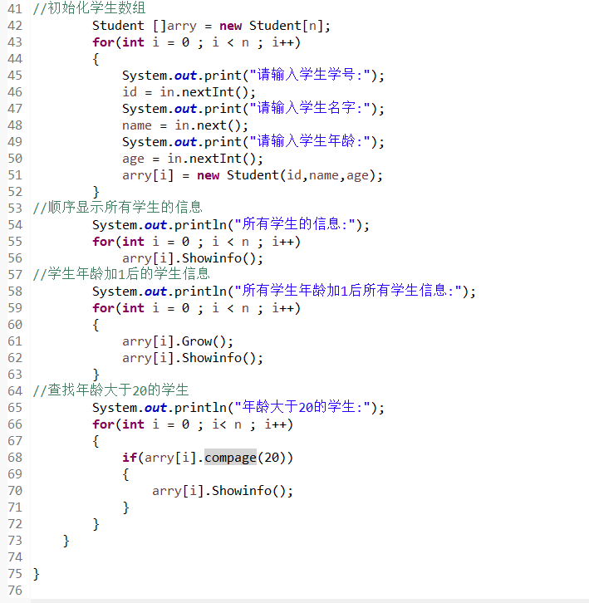
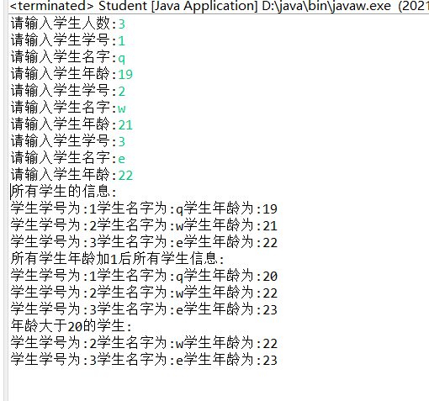

（3）
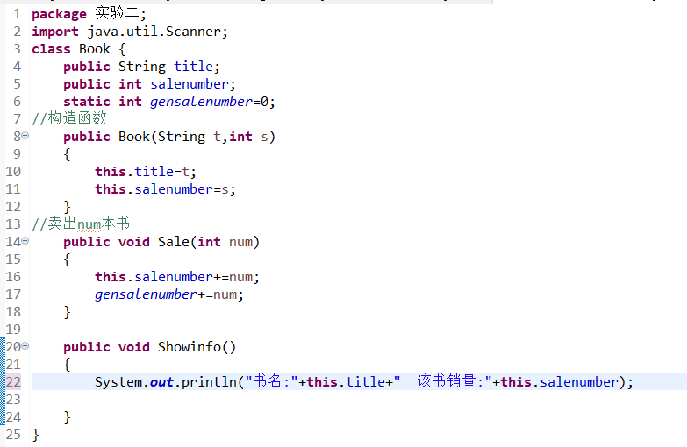
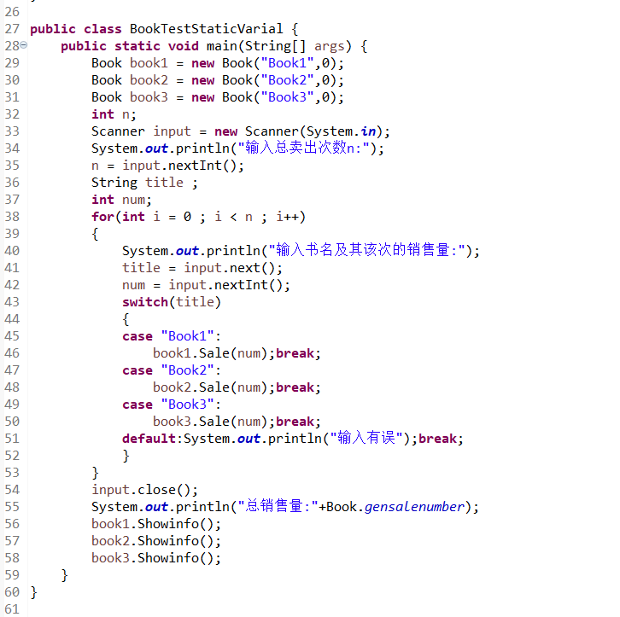

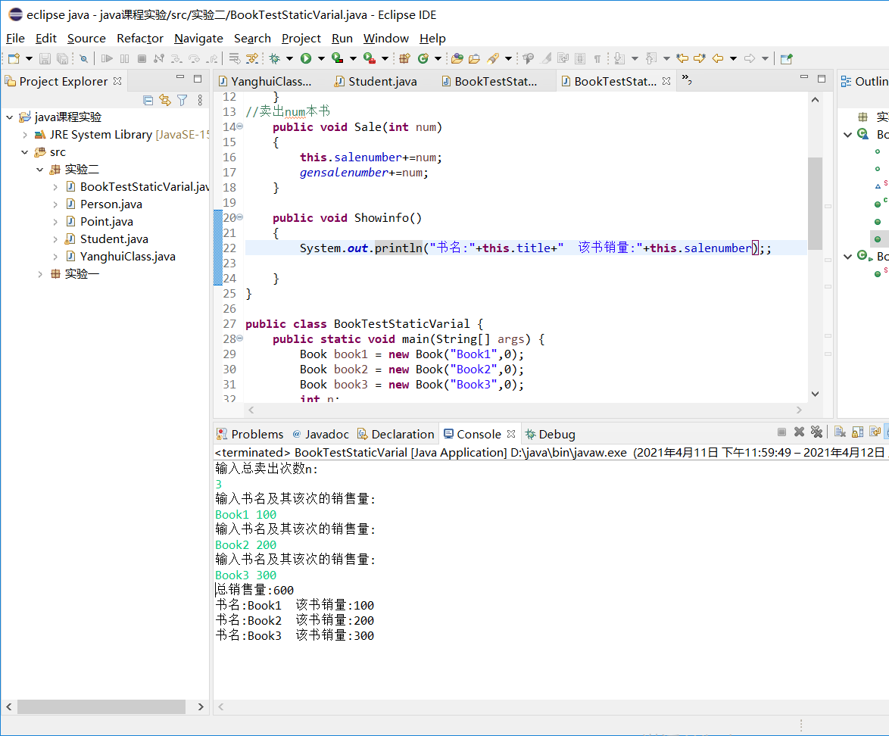

（4）
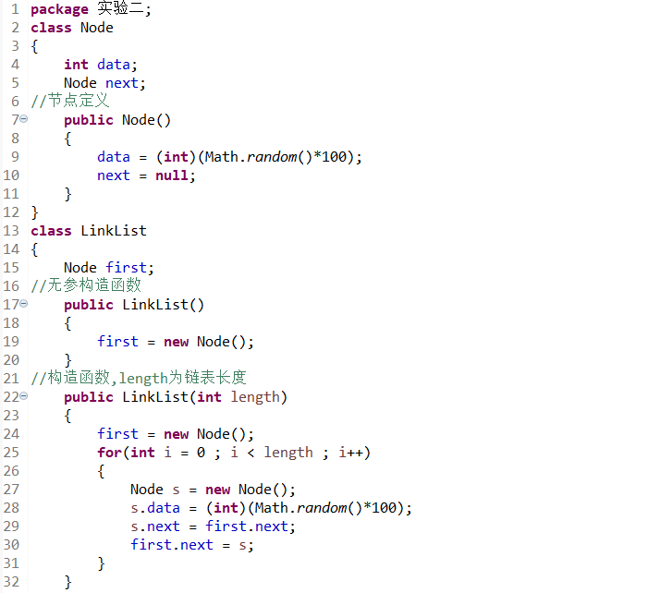
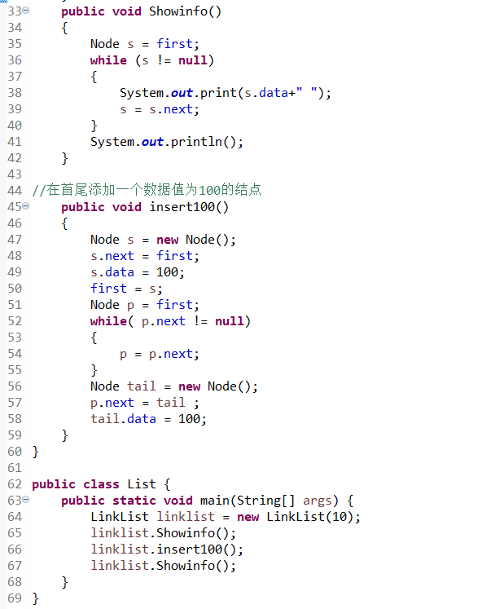
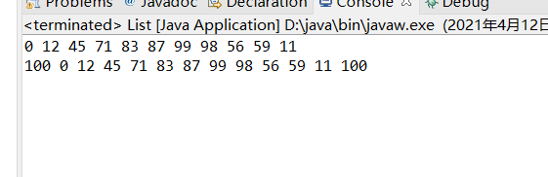
- 实验总结
在本次实验中我了解类的成员设计方法，掌握类与对象的关系，理解了静态方法与实例方法的使用差异，理解了成员方法的参数类型，掌握了对象数组。为以后使用java编程打下了基础。

